

**Сәулет саласындағы мемлекеттік көрсетілетін қызметтер регламенттерін бекіту туралы**

***Күшін жойған***

Алматы қаласы әкімдігінің 2016 жылғы 1 қыркүйектегі № 3/422 қаулысы. Алматы қаласы Әділет департаментінде 2016 жылғы 29 қыркүйекте № 1317 болып тіркелді. Күші жойылды - Алматы қаласы әкімдігінің 2020 жылғы 13 қаңтардағы № 1/41 қаулысымен

      Ескерту. Күші жойылды - Алматы қаласы әкімдігінің 13.01.2021 № 1/41 (алғаш ресми жарияланғаннан кейін күнтізбелік он күн өткен соң қолданысқа енгізіледі) қаулысымен.

      Қазақстан Республикасының 2001 жылғы 23 қаңтардағы "Қазақстан Республикасындағы жергілікті мемлекеттік басқару және өзін-өзі басқару туралы" Заңының 27 бабына және Қазақстан Республикасының 2013 жылғы 15 сәуірдегі "Мемлекеттік көрсетілетін қызметтер туралы" Заңының 16 бабының 1 тармағына сәйкес, Алматы қаласының әкімдігі **ҚАУЛЫ ЕТЕДІ**:

      1. Қоса беріліп отырған мемлекеттік көрсетілетін қызметтер регламенттері бекітілсін:

      1) "Эскизді (эскиздік жобаны) келісуден өткізу";

      2) "Ғибадат үйлерін (ғимараттарын) салу және олардың орналасатын жерін айқындау туралы шешім беру";

      3) "Үйлерді (ғимараттарды) ғибадат үйлері (ғимараттары) етіп қайта бейіндеу (функционалдық мақсатын өзгерту) туралы шешім беру".

      2. Алматы қаласы Сәулет және қала құрылысы басқармасы осы қаулыны Алматы қаласы әкімдігінің ресми интернет-ресурсында орналастыруды қамтамасыз етсін.

      3. Осы қаулының орындалуын бақылау Алматы қаласы әкімінің орынбасары C. Мәкежановқа жүктелсін.

      4. Осы қаулы әділет органдарында мемлекеттік тіркелген күннен бастап күшіне енеді және ол алғаш ресми жарияланғаннан кейін күнтізбелік он күн өткен соң қолданысқа енгізіледі.

|  |  |
| --- | --- |
| *Алматы қаласының әкімі* | *Б. Байбек* |

|  |  |
| --- | --- |
|  | Алматы қаласы әкімдігінің 2016 жылғы 1 қыркүйектегі № 3/422 қаулысымен бекітілген |

**"Эскизді (эскиздік жобаны) келісуден өткізу" мемлекеттік көрсетілетін**  
**қызмет регламенті**

**1. Жалпы ережелер**

      1. Қазақстан Республикасы Ұлттық экономика министрінің міндетін атқарушының 2016 жылғы 17 наурыздағы № 137 "Эскизді (эскиздік жобаны) келісуден өткізу" мемлекеттік көрсетілетін қызмет стандартын бекіту туралы" бұйрығымен бекітілген "Эскизді (эскиздік жобаны) келісуден өткізу" мемлекеттік көрсетілетін қызметін (бұдан әрі – мемлекеттік көрсетілетін қызмет) "Алматы қаласы Сәулет және қала құрылысы басқармасы" коммуналдық мемлекеттік мекемесі (бұдан әрі – көрсетілетін қызметті беруші) көрсетеді.

      Құжаттарды қабылдау және мемлекеттік қызметті көрсету нәтижесін беру көрсетілетін қызметті берушінің кеңсесі арқылы жүзеге асырылады.

      2. Мемлекеттік көрсетілетін қызмет нысаны: қағаз түрінде.

      3. Мемлекеттік қызметті көрсету нәтижесі – Эскизді (эскиздік жобаны) келісуден өткізу немесе мемлекеттік көрсетілетін қызмет стандартының (бұдан әрі – Стандарт) 10-тармағында көзделген негіздер бойынша және жағдайларды мемлекеттік қызмет көрсетуден бас тарту туралы дәлелді жауап беру.

      Мемлекеттік қызметті көрсету нәтижесін беру нысаны: қағаз түрінде.

**2. Мемлекеттік қызметті көрсету процесінде көрсетілетін қызметті берушінің**  
**құрылымдық бөлімшелерінің (қызметкерлерінің) іс-қимыл тәртібін сипаттау**

      4. Мемлекеттік қызметті көрсету бойынша рәсімді (іс-қимылды) бастауға негіздеме көрсетілетін қызметті алушының Cтандарттың қосымшасына сәйкес нысан бойынша өтініші және Стандарттың 9-тармағында көрсетілген құжаттар (бұдан әрі – құжаттар топтамасы) болып табылады.

      5. Мемлекеттік қызметті көрсету процесінің құрамына кіретін әрбір рәсімнің (іс-қимылдың) мазмұны, оның орындалу ұзақтығы:

      1) көрсетілетін қызметті берушінің кеңсе қызметкері құжаттар топтамасын қабылдайды, оның тіркелуін жүзеге асырады, қабылданған уақыты мен күнін көрсете отырып, тіркелгені туралы белгісі бар өтініштің

      көшірмесін береді және көрсетілетін қызметті берушінің басшысына жібереді – 15 (он бес) минут.

      Рәсімнің (іс-қимылдың) нәтижесі – құжаттар топтамасының қабылданған уақыты мен күні көрсетілген, тіркелгені туралы белгісі бар өтініштің көшірмесін көрсетілетін қызметті алушыға беру;

      2) көрсетілетін қызметті берушінің басшысы көрсетілетін қызметті берушінің жауапты орындаушысын айқындайды, тиісті бұрыштама қояды – 3 (үш) сағат.

      Рәсімнің (іс-қимылдың) нәтижесі – көрсетілетін қызметті беруші басшысының бұрыштамасы;

      3) көрсетілетін қызметті берушінің жауапты орындаушысы құжаттар топтамасын зерделейді және мемлекеттік қызмет көрсету нәтижесінің жобасын дайындайды:

      техникалық және (немесе) технологиялық жағынан күрделі емес объектілердің эскизін (эскиздік жобасын) келісу мерзімімен өтінішін қарау, мерзімі 4 (төрт) жұмыс күнінен аспайтын дәлелді бас тарту жағдайларын қоспағанда, өтініш 9 (тоғыз) жұмыс күнінен аспайды;

      техникалық және (немесе) технологиялық жағынан күрделі объектілердің эскизін (эскиздік жобасын) келісу мерзімі, мерзімімен өтінішін қарау, 4 (төрт) жұмыс күнінен аспайтын дәлелді бас тарту жағдайларын қоспағанда, 14 (он төрт) жұмыс күнінен аспайды.

      Қызмет алушы ұсынған құжаттарды алғаннан кейін 1 (бір) жұмыс күні ішінде құжаттардың толықтығын тексереді;

      Ұсынылған құжаттардың толық еместігі анықталған жағдайда көрсетілген уақытта өтінішті қарауды тоқтату туралы себепті жауап дайындайды;

      Рәсімнің (іс-қимылдың) нәтижесі – мемлекеттік қызмет көрсету нәтижесінің жобасы;

      4) көрсетілетін қызметті берушінің басшысы мемлекеттік қызмет көрсету нәтижесінің жобасына қол қояды – 3 (үш) сағат.

      Рәсімнің (іс-қимылдың) нәтижесі – қол қойылған мемлекеттік қызмет көрсету нәтижесі;

      5) көрсетілетін қызметті беруші кеңсесінің қызметкері көрсетілетін қызметті алушыға мемлекеттік қызмет көрсету нәтижесін береді – 15 (он бес) минут.

      Рәсімнің (іс-қимылдың) нәтижесі – мемлекеттік қызмет көрсету нәтижесін беру.

**3. Мемлекеттік қызмет көрсету процесінде көрсетілетін қызметті берушінің**  
**құрылымдық бөлімшелерінің (қызметкерлерінің) өзара іс-қимыл тәртібін сипаттау**

      6. Мемлекеттік қызмет көрсету процесіне қатысатын көрсетілетін қызметті берушінің құрылымдық бөлімшелерінің (қызметкерлерінің) тізбесі:

      1) көрсетілетін қызметті берушінің кеңсе қызметкері;

      2) көрсетілетін қызметті берушінің басшысы;

      3) көрсетілетін қызметті берушінің жауапты орындаушысы.

      7. Әрбір рәсімнің (іс-қимылдың) ұзақтығын көрсете отырып, құрылымдық бөлімшелер (қызметкерлер) арасындағы рәсімдердің (іс-қимылдардың) реттілігін сипаттау:

      1) көрсетілетін қызметті берушінің кеңсе қызметкері құжаттар топтамасын қабылдайды, тіркелуін жүзеге асырады, қабылданған уақыты мен күнін көрсете отырып, тіркелгені туралы белгісі бар өтініштің көшірмесін береді және көрсетілетін қызметті берушінің басшысына жібереді – 15 (он бес) минут;

      2) көрсетілетін қызметті берушінің басшысы көрсетілетін қызметті берушінің жауапты орындаушысын айқындайды, тиісті бұрыштама қояды және көрсетілетін қызметті берушінің жауапты орындаушысына береді – 3 (үш) сағат;

      3) көрсетілетін қызметті берушінің жауапты орындаушысы құжаттар топтамасын зерделейді және мемлекеттік қызмет көрсету нәтижесінің жобасын дайындайды, көрсетілетін қызметті берушінің басшысына береді:

      техникалық және (немесе) технологиялық жағынан күрделі емес объектілердің эскизін (эскиздік жобасын) келісу мерзімімен өтінішін қарау, 9 (тоғыз) жұмыс күнінен аспайды;

      техникалық және (немесе) технологиялық жағынан күрделі объектілердің эскизін (эскиздік жобасын) келісу мерзімімен өтініш қарау, 14 (он төрт) жұмыс күнінен аспайды;

      4) көрсетілетін қызметті берушінің басшысы мемлекеттік қызмет көрсету нәтижесінің жобасына қол қояды және көрсетілетін қызметті берушінің жауапты орындаушысына береді – 3 (үш) сағат;

      5) көрсетілетін қызметті берушінің кеңсе қызметкері көрсетілетін қызметті алушыға мемлекеттік қызмет көрсету нәтижесін береді – 15 (он бес) минут.

      8. Мемлекеттік қызмет көрсету процесінде рәсімдердің (іс-қимылдардың) реттілігін, көрсетілетін қызметті берушінің құрылымдық бөлімшелерінің (қызметкерлерінің) өзара іс-қимылдарының толық сипаттамасы, сондай-ақ өзге де көрсетілетін қызметті берушілермен өзара іс – қимыл тәртібінің сипаттамасы осы Регламенттің қосымшасына сәйкес мемлекеттік қызмет көрсетудің бизнес-процестерінің анықтамалығында көрсетіледі.

|  |  |
| --- | --- |
|  | "Эскизді (эскиздік жобаны) келісуден өткізу" мемлекеттік көрсетілетін қызмет регламентіне қосымша |

**"Эскизді (эскиздік жобаны) келісуден өткізу" мемлекеттік қызмет көрсетудің**  
**бизнес-процестерінің анықтамалығы**

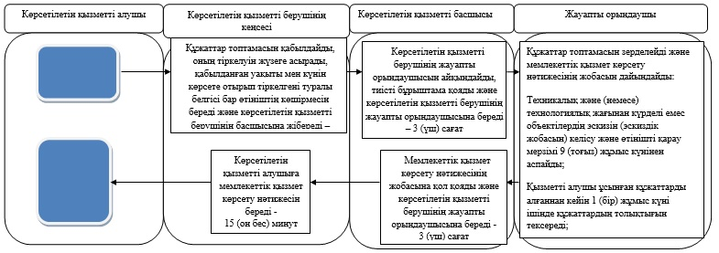

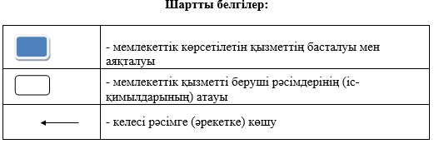

|  |  |
| --- | --- |
|  | Алматы қаласы әкімдігінің 2016 жылғы 1 қыркүйектегі № 3/422 қаулысымен бекітілген |

**"Ғибадат үйлерін (ғимараттарын) салу және олардың орналасатын жерін**  
**айқындау туралы шешім беру" мемлекеттік көрсетілетін қызмет регламенті**

**1. Жалпы ережелер**

      1. Қазақстан Республикасы Мәдениет және спорт министрінің 2015 жылғы 23 сәуірдегі № 147 бұйрығымен бекітілген "Ғибадат үйлерін (ғимараттарын) салу және олардың орналасатын жерін айқындау туралы шешім беру" мемлекеттік көрсетілетін қызмет (бұдан әрі - мемлекеттік көрсетілетін қызмет) "Алматы қаласы Дін істері жөніндегі басқармасы" мемлекеттік мекемесінің (бұдан әрі – Басқарма) келісімі бойынша "Алматы қаласы сәулет және қала құрылысы басқармасы" мемлекеттік мекемесі (бұдан әрі – көрсетілетін қызметті беруші) көрсетіледі.

      2. Көрсетілетін мемлекеттік қызмет нысаны: қағаз түрінде.

      3. Ғибадат үйлерін (ғимараттарын) салу, олардың орналасатын жерін айқындау туралы шешім беру немесе мемлекеттік көрсетілетін қызметтер стандартының (бұдан әрі - Стандарт) 10-тармағымен қарастырылған негіздеме бойынша және жағдайларда мемлекеттік қызмет көрсетуден бас тарту туралы дәлелденген жауап мемлекеттік қызмет көрсетудің нәтижесi болып табылады.

      Мемлекеттік көрсетілетін қызмет нәтижесін ұсынудың нысаны: қағаз түрінде.

      Мемлекеттік қызмет көрсету мерзімі күтізбелік 30 отыз күн.

**2. Мемлекеттік қызметтер көрсету процесінде көрсетілетін қызметті берушінің**  
**құрылымдық бөлімшелерінің (қызметкерлерінің) іс-қимылы тәртібін сипаттау**

      4. Мемлекеттік қызметті алу үшін көрсетілетін қызметті алушы Стандарттың 9-тармағында көрсетілген құжаттарды ұсынады.

      5. Мемлекеттік қызмет көрсету процесінің құрамына кіретін әрбір рәсімнің (қызметтің) мазмұны, оның орындалу ұзақтығы:

      1) көрсетілетін қызметті берушінің кеңсесі өтініштерді және құжаттарды қабылдауды жүзеге асырады – 30 минут. Нәтижесі – өтінішті басшылыққа жолдау;

      2) көрсетілетін қызметті берушінің басшылығы өтінішпен танысады және жауапты тұлғаны анықтайды – 1 сағат. Нәтижесі – жауапты орындаушыға құжаттарды жолдау;

      3) көрсетілетін қызметті берушінің жауапты орындаушысы құжаттардың толықтығын және сәйкестілігін тексеруді жүзеге асырады - 6 күнтізбелік күн. Нәтижесі – құжаттарды Басқармаға келісу үшін беру;

      4) Басқарма көрсетілетін қызметті алушының құжаттарын қарастырады және келісімді немесе мемлекеттік қызметті көрсетуден бас тарту туралы дәлелденген жауапты дайындайды – 12 күнтізбелік күн. Нәтижесі – көрсетілетін қызметті берушіге келісімді немесе мемлекеттік қызметті көрсетуден бас тарту туралы дәлелді жауапты жолдау;

      5) көрсетілетін қызметті берушінің жауапты орындаушысы Басқармаға келіп түскен құжаттарды тексереді және шешім жобасын немесе мемлекеттік қызметті көрсетуден бас тарту туралы дәлелді жауапты басшылыққа жолдайды – 1 күнтізбелік күн. Нәтижесі – мемлекеттік қызмет көрсету туралы шешімнің жобасы немесе қызмет көрсетуден бас тарту туралы дәлелді жауап;

      6) басшылық қала әкімдігіне шешім жобасын жолдайды немесе қызмет көрсетуден бас тарту туралы дәлелді жауапқа қол қояды – 1 күнтізбелік күн. Нәтижесі – шешім жобасын келісу;

      7) Қала әкімі шешім жобасына қол қояды және әкімдіктің кеңсесіне жолдайды - 7 күнтізбелік күн. Нәтижесі – шешім жобасын тіркеу;

      8) әкімдіктің кеңсесі шешім жобасын тіркейді және көрсетілетін қызметті берушіге жолдайды – 1 күнтізбелік күн. Нәтижесі – шешімді көрсетілетін қызметті берушіге жолдау;

      9) көрсетілетін қызметті берушінің кеңсесі көрсетілетін қызметті алушыға шешімді береді, не болмаса мемлекеттік қызметті көрсетуден бас тарту туралы дәлелденген жауапты поштамен жолдайды – 1 күнтізбелік күн.

      Нәтижесі – көрсетілетін қызметті алушының шешім беру журналына қол қоюы.

**3. Мемлекеттік қызметтерді көрсету процесінде көрсетілетін қызметті берушінің**  
**құрылымдық бөлімшелерінің (қызметкерлердің) өзара іс-қимылы тәртібін сипаттау**

      6. Мемлекеттік қызметтерді көрсету процесіне қатысатын құрылымдық бөлімшелердің (қызметкерлердің) тізбесі:

      1) көрсетілетін қызметті берушінің кеңсесі;

      көрсетілетін қызметті берушінің басшысы;

      3) көрсетілетін қызметті берушінің жауапты орындаушысы;

      4) Басқарма;

      5) әкімдік.

      7. Әрбір рәсімнің (іс-әрекеттің) ұзақтығын көрсете отырып, құрылымдық бөлімшелер (қызметкерлер) арасындағы рәсімдер кезеңділігінің сипаттамасы:

      1) көрсетілетін қызметті берушінің кеңсесі өтініштерді және құжаттарды қабылдауды жүзеге асырады – 30 минут;

      2) көрсетілетін қызметті берушінің басшылығы өтінішпен танысады және жауапты тұлғаны анықтайды – 1 сағат;

      3) көрсетілетін қызметті берушінің жауапты орындаушысы құжаттардың толықтығын және сәйкестілігін тексеруді жүзеге асырады - 6 күнтізбелік күн;

      4) Басқарма көрсетілетін қызметті алушының құжаттарын қарастырады және келісімді дайындайды немесе мемлекеттік қызметті көрсетуден бас тарту туралы дәлелденген жауапты береді – 12 күнтізбелік күн;

      5) көрсетілетін қызметті берушінің жауапты орындаушысы келіп түскен құжаттарды тексереді және шешім жобасын немесе мемлекеттік қызметті көрсетуден бас тарту туралы дәлелді жауапты басшылыққа жолдайды – 1 күнтізбелік күн;

      6) басшылық қала әкімдігіне шешім жобасын жолдайды немесе қызмет көрсетуден бас тарту туралы дәлелді жауапқа қол қояды – 1 күнтізбелік күн;

      7) қала әкімі шешім жобасына қол қояды және әкімдіктің кеңсесіне жолдайды - 7 күнтізбелік күн;

      8) әкімдіктің кеңсесі шешім жобасын тіркейді және көрсетілетін қызметті берушіге жолдайды – 1 күнтізбелік күн;

      9) көрсетілетін қызметті берушінің кеңсесі көрсетілетін қызметті алушыға шешімді береді немесе мемлекеттік қызметті көрсетуден бас тарту туралы дәлелденген жауапты почта арқылы жолдайды – 1 күнтізбелік күн.

      8. Мемлекеттік қызметті көрсету процесінде көрсетілетін қызметті берушінің құрылымдық бөлімшесінің (қызметшілерінің) өзара әрекетінің, рәсімдер (әрекеттер) кезеңдлыілігінің толық сипаттамасы осы регламенттің қосымшасына сәйкес мемлекеттік қызмет көрсетудің бизнес-анықтамалығында көрсетілген.

|  |  |
| --- | --- |
|  | "Ғибадат үйлерін ғимараттарын) салу және олардың орналасатын  жерін айқындау туралы шешім беру" мемлекеттік көрсетілетін қызметтің регламентіне қосымша |

**"Ғибадат үйлерін (ғимараттарын) салу және олардың орналасатын жерін**  
**айқындау туралы шешім беру" мемлекеттік көрсетілетін қызметтің**  
**бизнес-процестерінің анықтамалығы**

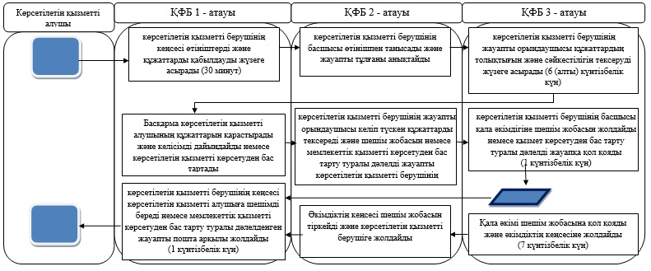

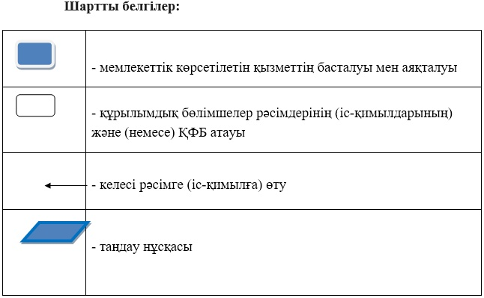

|  |  |
| --- | --- |
|  | Алматы қаласы әкімдігінің 2016 жылғы 1 қыркүйектегі № 3/422 қаулысымен бекітілген |

**"Үйлерді (ғимараттарды) ғибадат үйлері (ғимараттарды) етіп қайта**  
**бейіндеу (функционалдық мақсатын өзгерту) туралы шешім беру"**  
**мемлекеттік көрсетілетін қызмет регламенті**

**1. Жалпы ережелер**

      1. Қазақстан Республикасы Мәдениет және спорт министрінің 2015 жылғы 23 сәуірдегі № 147 бұйрығымен бекітілген "Үйлерді (ғимараттарды) ғибадат үйлері (ғимараттарды) етіп қайта бейіндеу (функционалдық мақсатын өзгерту) туралы шешім беру" мемлекеттік көрсетілетін қызмет (бұдан әрі - мемлекеттік көрсетілетін қызмет) "Алматы қаласы Дін істері жөніндегі басқармасы" мемлекеттік мекемесінің (бұдан әрі – Басқарма) келісімі бойынша "Алматы қаласы сәулет және қала құрылысы басқармасы" мемлекеттік мекемесімен (бұдан әрі – көрсетілетін қызметті беруші) көрсетіледі.

      2. Көрсетілетін мемлекеттік қызмет нысаны: қағаз түрінде.

      3. Үйлерді (ғимараттарды) ғибадат үйлері (ғимараттарды) етіп қайта бейіндеу (функционалдық мақсатын өзгерту) туралы шешім беру немесе мемлекеттік көрсетілетін қызметтер стандартының (бұдан әрі-Стандарт) 10-тармағымен қарастырылған негіздеме бойынша және жағдайларда мемлекеттік қызмет көрсетуден бас тарту туралы дәлелденген жауап мемлекеттік қызмет көрсетудің нәтижесi болып табылады.

      Мемлекеттік көрсетілетін қызмет нәтижесін ұсынудың нысаны: қағаз түрінде.

      Мемлекеттік қызмет көрсету мерзімі күтізбелік 30 отыз күн.

**2. Мемлекеттік қызметтер көрсету процесінде көрсетілетін қызметті берушінің**  
**құрылымдық бөлімшелерінің (қызметкерлерінің) іс-қимылы тәртібін сипаттау**

      4. Мемлекеттік қызметті алу үшін көрсетілетін қызметті алушы Стандарттың 9-тармағында көрсетілген құжаттарды ұсынады.

      5. Мемлекеттік қызмет көрсету процесінің құрамына кіретін әрбір рәсімнің (қызметтің) мазмұны, оның орындалу ұзақтығы:

      1) көрсетілетін қызметті берушінің кеңсесі өтініштерді және құжаттарды қабылдауды жүзеге асырады – 30 минут. Нәтижесі – өтінішті басшылыққа жолдау;

      2) көрсетілетін қызметті берушінің басшылығы өтінішпен танысады және жауапты тұлғаны анықтайды – 1 сағат. Нәтижесі – жауапты орындаушыға құжаттарды жолдау;

      3) көрсетілетін қызметті берушінің жауапты орындаушысы құжаттардың толықтығын және сәйкестілігін тексеруді жүзеге асырады - 6 күнтізбелік күн. Нәтижесі – құжаттарды Басқармаға келісу үшін беру;

      4) Басқарма көрсетілетін қызметті алушының құжаттарын қарастырады және келісімді немесе мемлекеттік қызметті көрсетуден бас тарту туралы дәлелді жауапты дайындайды – 12 күнтізбелік күн. Нәтижесі – көрсетілетін қызметті берушіге келісімді немесе мемлекеттік қызметті көрсетуден бас тарту туралы дәлелді жауапты жолдау;

      5) көрсетілетін қызметті берушінің жауапты орындаушысы басқармаға келіп түскен құжаттарды тексереді және шешім жобасын немесе мемлекеттік қызметті көрсетуден бас тарту туралы дәлелді жауапты көрсетілетін қызметті берушінің басшылығына жолдайды – 1 күнтізбелік күн. Нәтижесі – мемлекеттік қызмет көрсету туралы шешім немесе қызмет көрсетуден бас тарту туралы дәлелді жауап;

      6) көрсетілетін қызметті берушінің басшылығы қала әкімдігіне шешім жобасын жолдайды немесе қызмет көрсетуден бас тарту туралы дәлелді жауапқа қол қояды – 1 күнтізбелік күн. Нәтижесі – шешім жобасын келісу немесе қызмет көрсетуден бас тарту туралы дәлелді жауап;

      7) қала әкімі шешім жобасына қол қояды және әкімдіктің кеңсесіне жолдайды - 7 күнтізбелік күн. Нәтижесі – шешім жобасын тіркеу;

      8) әкімдіктің кеңсесі шешім жобасын тіркейді және көрсетілетін қызметті берушіге жолдайды – 1 күнтізбелік күн. Нәтижесі – шешімді көрсетілетін қызметті берушіге жолдау;

      9) көрсетілетін қызметті берушінің кеңсесі көрсетілетін қызметті алушыға шешімді береді, не болмаса мемлекеттік қызметті көрсетуден бас тарту туралы дәлелденген жауапты поштамен жолдайды – 1 күнтізбелік күн. Нәтижесі – көрсетілетін қызметті алушының шешім беру журналына қол қоюы.

**3. Мемлекеттік қызмет көрсету процесінде көрсетілетін қызметті берушінің**  
**құрылымдық бөлімшелерінің (қызметкерлердің) өзара іс-әрекет тәртібін сипаттау**

      6. Мемлекеттік қызмет көрсету процесіне қатысатын көрсетілетін қызметті берушінің құрылымдық бөлімшелерінің (қызметкерлердің) тізбесі:

      1) көрсетілетін қызметті берушінің кеңсесі;

      2) көрсетілетін қызметті берушінің басшысы;

      3) көрсетілетін қызметті берушінің жауапты орындаушысы;

      4) Басқарма;

      5) әкімдік.

      7. Әрбір рәсімнің (іс-әрекеттің) ұзақтығын көрсете отырып, құрылымдық бөлімшелер (қызметкерлер) арасындағы рәсімдер кезеңділігінің сипаттамасы:

      1) көрсетілетін қызметті берушінің кеңсесі өтініштерді және құжаттарды қабылдауды жүзеге асырады – 30 минут;

      2) көрсетілетін қызметті берушінің басшылығы өтінішпен танысады және жауапты тұлғаны анықтайды – 1 сағат;

      3) көрсетілетін қызметті берушінің жауапты орындаушысы құжаттардың толықтығын және сәйкестілігін тексеруді жүзеге асырады - 6 күнтізбелік күн;

      4) Басқарма көрсетілетін қызметті алушының құжаттарын қарастырады және келісімді немесе мемлекеттік қызметті көрсетуден бас тарту туралы дәлелді жауапты дайындайды – 12 күнтізбелік күн;

      5) көрсетілетін қызметті берушінің жауапты орындаушысы келіп түскен құжаттарды тексереді және шешім жобасын немесе мемлекеттік қызметті көрсетуден бас тарту туралы дәлелді жауапты көрсетілетін қызметті берушінің басшылығына жолдайды – 1 күнтізбелік күн;

      6) көрсетілетін қызметті берушінің басшылығы қала әкімдігіне шешім жобасын жолдайды немесе қызмет көрсетуден бас тарту туралы дәлелді жауапқа қол қояды – 1 күнтізбелік күн;

      7) қала әкімі шешім жобасына қол қояды және әкімдіктің кеңсесіне жолдайды - 7 күнтізбелік күн;

      8) әкімдіктің кеңсесі шешім жобасын тіркейді және көрсетілетін қызметті берушіге жолдайды – 1 күнтізбелік күн;

      9) көрсетілетін қызметті берушінің кеңсесі көрсетілетін қызметті алушыға шешімді береді немесе мемлекеттік қызметті көрсетуден бас тарту туралы дәлелденген жауапты почта арқылы жолдайды – 1 күнтізбелік күн.

      8. Мемлекеттік қызметті көрсету процесінде көрсетілетін қызметті берушінің құрылымдық бөлімшесінің (қызметшілерінің) өзара әрекетінің, рәсімдер (әрекеттер) кезеңділігінің толық сипаттамасы осы Регламенттің қосымшасына сәйкес мемлекеттік қызмет көрсетудің бизнес-анықтамалығында көрсетілген.

|  |  |
| --- | --- |
|  | Үйлерді (ғимараттарды) ғибадат үйлері (ғимараттарды) етіп қайта бейіндеу (функционалдық мақсатын өзгерту) туралы шешім беру" мемлекеттік көрсетілетін қызметтің регламентіне қосымша |

**"Үйлерді (ғимараттарды) ғибадат үйлері (ғимараттарды) етіп қайта бейіндеу**  
**(функционалдық мақсатын өзгерту) туралы шешім беру" мемлекеттік**  
**көрсетілетін қызметтің бизнес-процестерінің анықтамалығы**

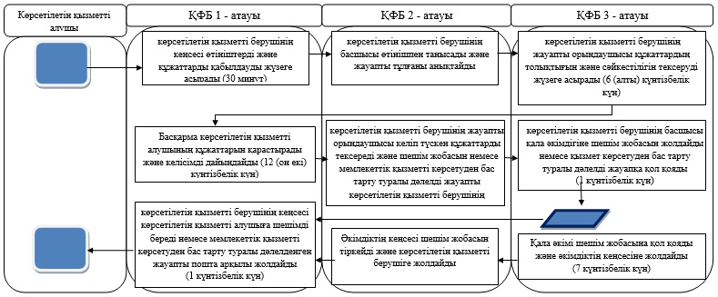



© 2012. Қазақстан Республикасы Әділет министрлігінің «Қазақстан Республикасының Заңнама және құқықтық ақпарат институты» ШЖҚ РМК